Материалы в информационно – справочное издание
«Энциклопедия наставничества: лучшие практики» (2 часть)
в раздел «Муниципальный опыт организации
наставнической деятельности»
- Тетюшский муниципальный район Республики Татарстан:
Герб района | 
Эмблема наставничества | 
- Общая информация о количестве образовательных организаций, педагогических работников, обучающихся, воспитанников:
- педагогических работников – 368;
- образовательных организаций – 26.
Из них:
      - 25 муниципальных общеобразовательных школ (1823 обучающихся);
- 1 ГБОУ «Тетюшская кадетская школа – интернат» (136 воспитанников);
- 14 детских садов (586 воспитанников).
- Муниципальное бюджетное учреждение дополнительного образования «Центр дополнительного образования Тетюшского муниципального района Республики Татарстан»
- Муниципальное бюджетное общеобразовательное учреждение «Тетюшский межшкольный учебный комбинат» Тетюшского муниципального района Республики Татарстан
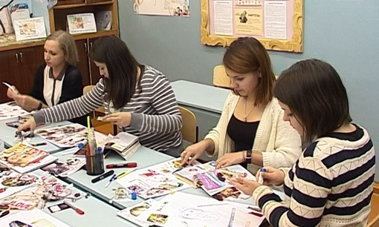

- Государственное автономное профессиональное образовательное учреждение «Тетюшский государственный колледж гражданской защиты»
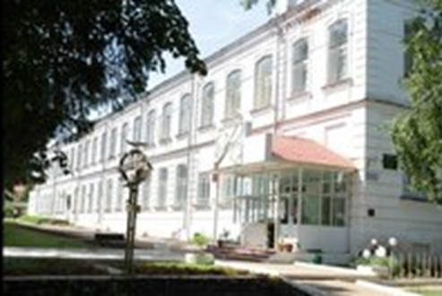

- Государственное автономное профессиональное образовательное учреждение «Тетюшский сельскохозяйственный техникум»
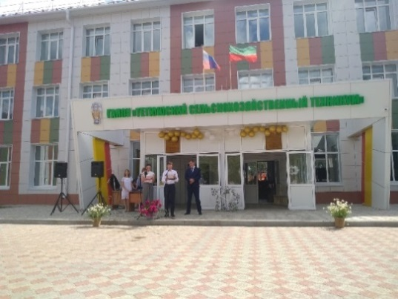

- Статистические данные о количестве педагогов-наставников в ОО: школах, ДОУ:
- МБОУ «Тетюшская СОШ №1 им.Ханжина П.С.» - 4 наставника;
- МБОУ «Тетюшская СОШ №2» - 4 наставника;
- МБОУ «Тетюшская татарская СОШ» - 2 наставника;
- МБОУ «Алабердинская СОШ» - 1 наставник;
- МБОУ «Богдашкинская ООШ» - 1 наставник;
- МБОУ «Беденьговская ООШ» - 1 наставник;
- МБОУ «Урюмская СОШ» - 1 наставник;
- МБОУ КиртелинскаяСОШ» - 1 наставник;
- МБДОУ «Детский сад «Рябинушка» города Тетюши» - 1 наставник;
- МБДОУ «Детский сад комбинированного вида «Сказка» города Тетюши» -1 наставник.
- Статистическая информация о победителях среди педагогов-наставников в муниципальном районе (грантополучатели, победители и призеры регионального этапа «Учитель года» и т.п.):
- Грантополучатели – 15 педагогов;
- Победители, призёры, лауреаты регионального этапа «Учитель года»:
- Самсонова Лидия Николаевна, учитель русского языка и литературы МБОУ «Киртелинская СОШ» - Лауреат Республиканского конкурса педагогического мастерства «Лучший работник сферы воспитания и дополнительного образования детей Республики Татарстан» в номинации «Классный руководитель» ( 2019 г.)
- Иванова Юлия Леонидовна, учитель русского языка и литературы МБОУ «Тетюшская СОШ №1 им. Ханжина П.С.», победитель зонального и участник республиканского этапов Всероссийского конкурса «Учитель года России - 2022»;
- Хуснутдинова Гульфия Мазитовна, учитель биологии МБОУ «Тетюшская татарская СОШ», победитель зонального и участник республиканского этапов Всероссийского конкурса «Учитель года России - 2022»;
- Евграфова Вера Анатольевна, педагог-психолог ГАПОУ «Тетюшский государственный колледж гражданской защиты», 3 место в конкурсе «Лучший педагог – психолог (2022 г.);
- Похлебкина Ольга Сергеевна, МБДОУ «Детский сад «Колосок»
города Тетюши». Победитель республиканского конкурса «Лучший проект профориентационной работы в детском саду» в номинации «Педагогическая находка» (2020 г.);
- Пескова Юлия Дамировна, МБДОУ «Детский сад комбинированного вида «Сказка» города Тетюши». Финалист республиканского конкурса «Шкатулка знаний безопасности» (2020 г.);
- Ещиганова Валентина Ивановна, МБДОУ «Детский сад «Рябинушка» города Тетюши». Финалист республиканского конкурса «Шкатулка знаний безопасности» (2020 г.);
- Хамидуллина Гузель Раисовна, учитель русского языка и литературы МБОУ «Тетюшская СОШ №1 им. Ханжина П.С.», участник республиканского этапов Всероссийского конкурса «Учитель года России - 2023»;
- Зиганов Нияз Анасович, учитель математики МБОУ «Тетюшская СОШ №1 им. Ханжина П.С.», участник республиканского этапов Всероссийского конкурса «Учитель года России - 2023»;
- Салимзянова Роза Баязитовна, учитель химии и биологии МБОУ «Бакрчинская средняя общеобразовательная школа», призер Всероссийского конкурса профессионального мастерства педагогов «Мой лучший урок».
- Статистическая информация об участниках Школы молодых педагогов в муниципальном районе, участниках проекта «Учитель 2.0»:
– Хамидуллина Гузель Раисовна, учитель русского языка и литературы МБОУ «Тетюшская СОШ №1 им. Ханжина П.С.»;
- Шарафиева Лилия Гумеровна, учитель русского языка и литературы МБОУ «Тетюшская СОШ №1 им. Ханжина П.С.»;
- Карабаева Татьяна Сергеевна, учитель истории и обществознания учитель русского языка и литературы МБОУ «Тетюшская СОШ №1 им. Ханжина П.С.»;
- Мавлиханова Миляуша Шаукетовна, учитель родного языка и литературы МБОУ «Тетюшская СОШ №1 им. Ханжина П.С.»;
– Зиганшина Алия Маратовна, учитель начальных классов МБОУ «Байрашевская ООШ».
- Ключевые мероприятия в области наставничества в Тетюшском муниципальном районе:
- деятельность республиканской стажировочной площадки заместителей начальников, методистов муниципальных отделов образования РТ «Система методического сопровождения и поддержки педагогических работников». Руководитель – Ромашкина Д.М., заместитель начальника по учебно-методической работе, заведующий по информационно-методическим отделом МКУ «Отдел образования Исполнительного комитета Тетюшского муниципального района РТ». Куратор стажировки – Мартьянова Ольга Валерьевна, кандидат педагогических наук, заведующий отделом развития методической работы ГАОУ ДПО «ИРО РТ».;
- совместная педагогов-наставников и молодых педагогов методическая мастерская «Педагогический дуэт»;
- организация и проведение республиканской научно-практической конференции «Функциональная грамотность: проблемы, идеи, перспективы», курируемая Министерством образования и науки Республики Татарстан, организованная отделом образования ТМР, проводимая на базе ТСОШ №1;
- 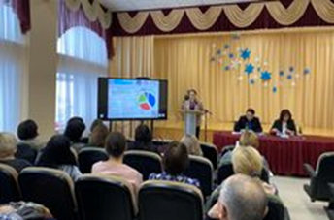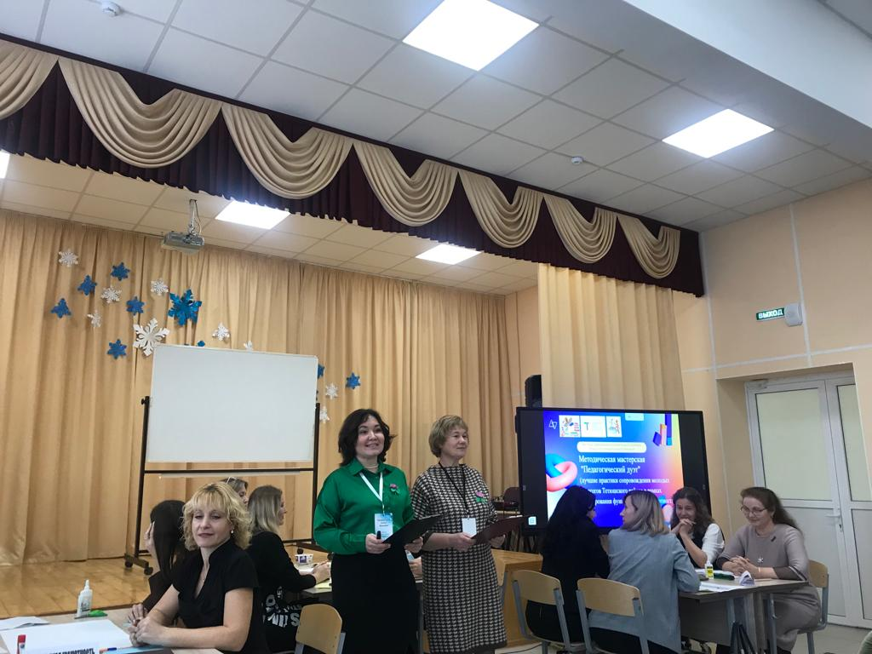
- торжественное мероприятие, посвящённое открытию Года педагога и наставника;
- торжественное чествование педагогов, победителей и призёров конкурсов профессионального мастерства;
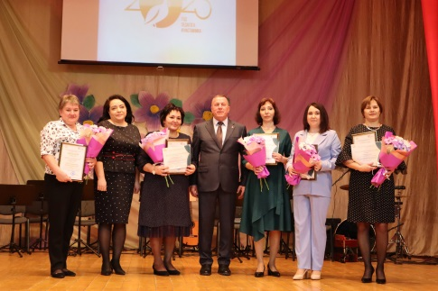
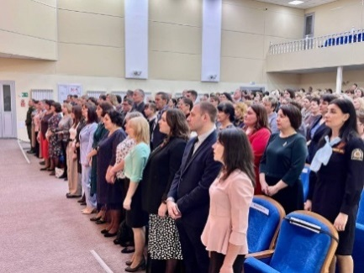
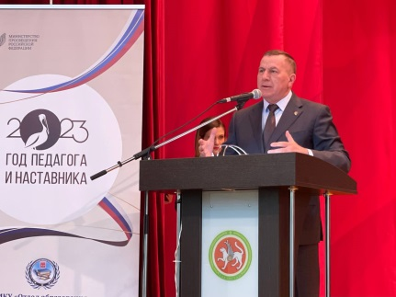
- Всероссийский конкурс «Учитель года России – 2023», муниципальный этап:
- Хамидуллина Гузель Раисовна (победитель),
- Зиганов Нияз Анасович (призёр),
Карабаева Татьяна Сергеевна (Победитель – Педагогический дебют);
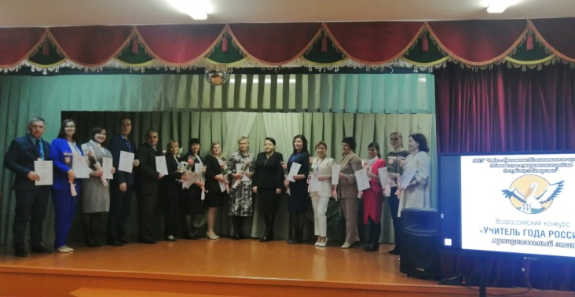
зональный этап:
Хамидуллина Гузель Раисовна, Зиганов Нияз Анасович;
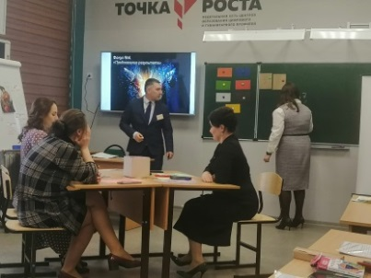
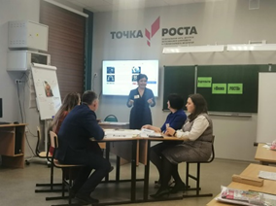
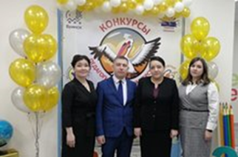
Карабаева Татьяна Сергеевна (Педагогический дебют)
Региональный этап:
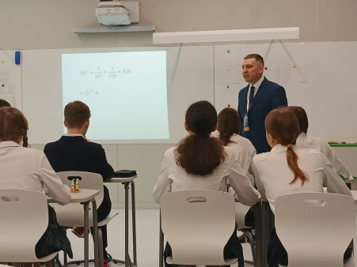
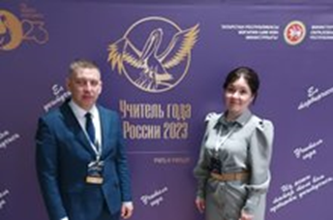
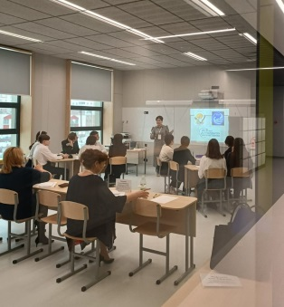
- Хамидуллина Гузель Раисовна, Зиганов Нияз Анасович,
- Карабаева Татьяна Сергеевна (Педагогический дебют);

- Республиканский слёт психолого-педагогических классов
«Учителем быть - круто! Участники: Ромашкина Д.М. – заместитель начальника отдела образования Тетюшского района, ученицы ТСОШ №1 – Фуражкина Диана, Барашкова Виктория.
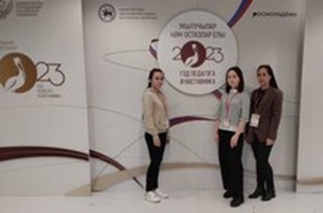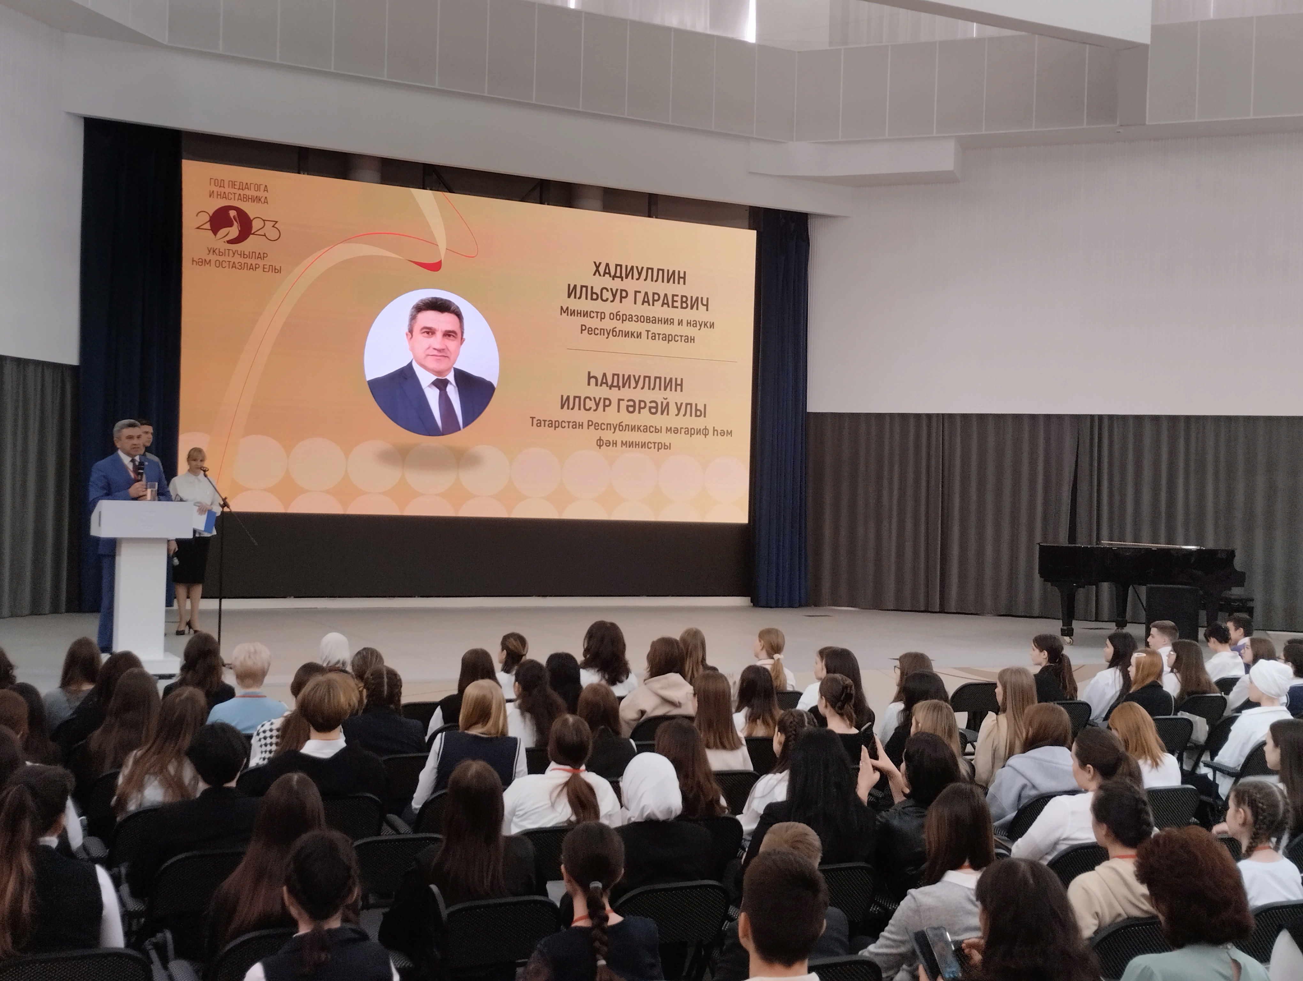
- Состав совета наставников в Тетюшском муниципальном районе- 17 чел.
– Председатель (руководитель) совета наставников - Ромашкина Д.М., заместитель начальника по учебно-методической работе МКУ «Отдел образования Исполнительного комитета Тетюшского муниципального района РТ»;
– Заместитель (администратор) председателя совета наставников - Белякова Наталья Владимировна , методист МКУ «Отдел образования Исполнительного комитета Тетюшского муниципального района РТ»;
– Секретарь совета наставников - Гарипова Резеда Ахметовна, методист МКУ «Отдел образования Исполнительного комитета Тетюшского муниципального района РТ»
8.Участие в конкурсах педагогов-наставников и подопедчных Тетюшского муниципального района:
- Всероссийский конкурс «Мой лучший урок» (Салимзянова Роза Баязитовна – 2 место);
- Республиканский конкурс «Воспитатель года – 2023» (победитель муниципального этапа – Суркова Алина Ивановна);
- Республиканский конкурс «Воспитатель группы с родным языком воспитания и обучения» (Хусаинова Муслимя Кадыровна);
- Республиканский конкурс «Лучший учитель татарского языка» (Залялиева Гелфруз Ризовна);
- Республиканский конкурс «Воспитать человека» (Миронов Евгений Сергеевич);
- Республиканский конкурс «Сердце отдаю детям» (Никоноров Дмитрий Владимирович);
- Республиканский конкурс «За нравственный подвиг учителя» (Емельянова Елена Петровна);
- Республиканский конкурс «50 лучших инновационных идей для РТ» (Сагирова Г.М., Ахмедзянова М.М.);
- Республиканский конкурс «Лучший библиотекарь» (Бердникова Н.В.).
- I республиканский форум сельских учителей «Учителями славится село».
Корнукова Гузель Фаязовна, учитель начальных классов МБОУ «Тетюшская СОШ № 2», была награждена нагрудным знаком «За заслуги в образовании».
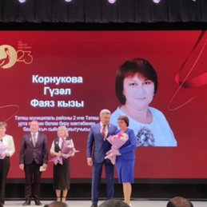
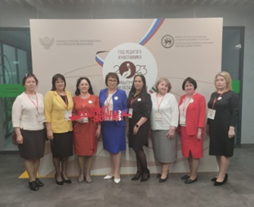
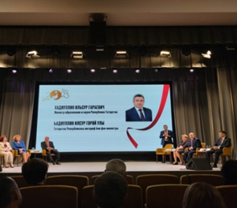

- Муниципальный конкурс «Фестиваль педагогических практик».
- Обучение Республиканского совета наставников (2023 г.) – Самсонова Лидия Николаевна, учитель русского языка и литературы МБОУ «Киртелинская СОШ».
- Ключевые проекты в области наставничества в муниципальном районе:
- проект (дорожная карта) внедрения системы (целевой модели) наставничества педагогических работников в образовательных организациях Тетюшского муниципального района;
- программа «Развитие системы наставничества»;
- программа «Школа молодых педагогов».
- Лучшие педагоги-наставники
Гисматуллина Светлана Михайловна

МБОУ «Тетюшская СОШ №1 им.Ханжина П.С.»
Стаж наставнической деятельности – 20 лет
Достижения:
- Почетная грамота РТ (2004 г.);
- Почетная грамота РФ (2008 г.);
- Почетная грамота МОиНРТ за подготовку призера в региональном этапе Всероссийской олимпиады по литературе (2012, 2013,2014 годы);
- Почетная грамота РТ за подготовку призера в региональном этапе Всероссийской олимпиады по русскому языку (2014г.);
- Почетное звание "Почетный работник сферы образования РФ" ,2017 г.;
- Почетное звание "Заслуженный учитель Республики Татарстан", 2021;
Статья «Цифровые помощники учителя» в журнале «Актуальная педагогика», Институт развития образования Республики Татарстан
https://www.makovski.ru/flip-book/show/113#book/75
Шарафиева Лилия Гумеровна
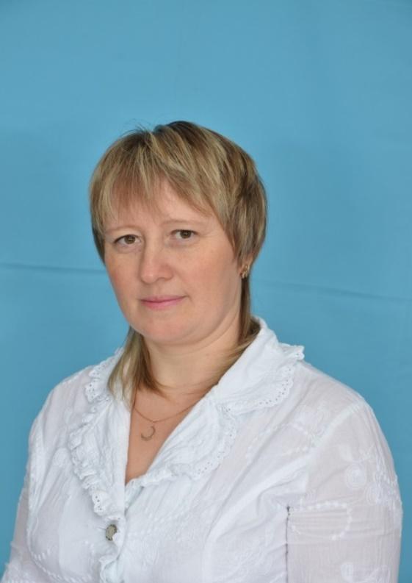
МБОУ «Тетюшская СОШ №1 им.Ханжина П.С.»
Стаж наставнической деятельности – 6 лет
Достижения: Почетная грамота МОиНРТ за весомый вклад в обучение и воспитание детей и многолетний добросовестный труд (2014г.)
- Почетная грамота Министерства Просвещения РФ за добросовестный труд, достижения и заслуги в образовании (2021 г.)
- Благодарственное письмо ФГБОУ ВО «КНИТУ» за подготовку победителей и призеров Поволжской межрегиональной олимпиады «Будущее большой химии 2022»
- Грамота Мо и НРТ за подготовку призера заключительного этапа республиканской олимпиады школьников по литературе, 2023г.
- Благодарственное письмо КГАУ за большой вклад в творческое развитие детей и подготовку призера в научно-практической конференции школьников «Наука и молодежь Татарстана – шаг в будущее», 2023г.
- Благодарственное письмо Мо и НРТ за неисчерпаемый педагогический талант, высочайший профессионализм и самоотверженный труд в сфере воспитания детей и молодежи,2022г.
- Нагрудный знак МО и НРТ «За заслуги в образовании», 2023 г.
Мастер-класс «Кейс-конструктор «Моделирование индивидуальной траектории развития детской интеллектуальной одаренности»»
https://cloud.mail.ru/public/eoJu/sSwFywy6J
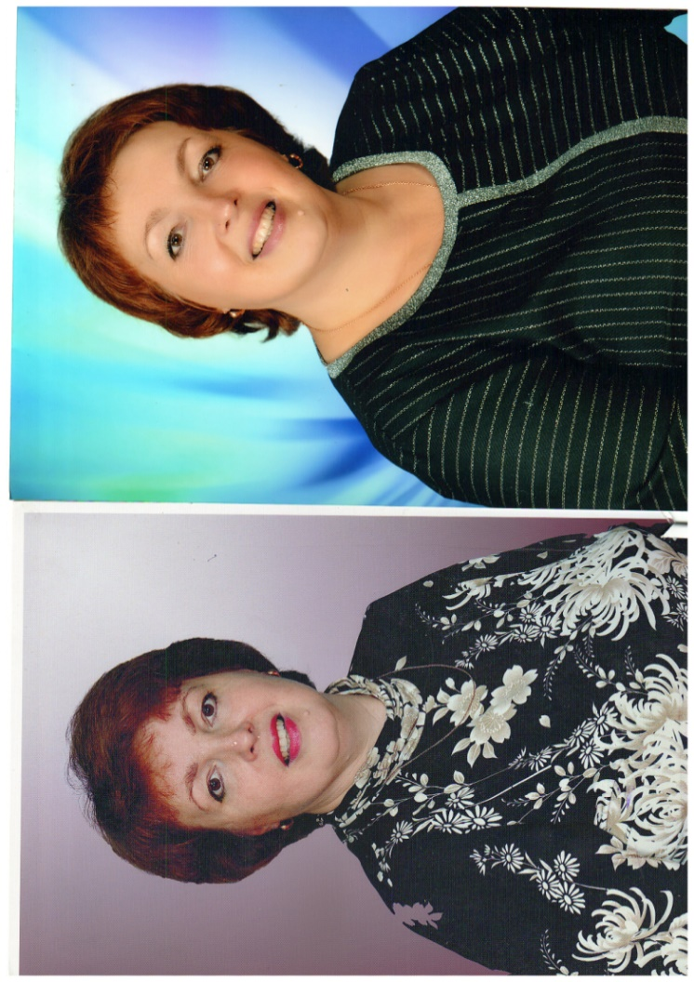
Костюхина Елена Константиновна
МБОУ «Тетюшская средняя общеобразовательная школа №2»
Педагогический стаж – 33 года.
Стаж наставнической деятельности –13 лет
За успехи в организации и совершенствовании учебно-воспитательного процесса, большой личный вклад в подготовку учащихся, многолетний плодотворный труд награждена Почётной грамотой Министерства образования и науки Российской Федерации, 2010 год. Ветеран труда, 2014 год.
Достижения:
- «Мой лучший урок», номинация «Начальная школа», (2015г.);
- Победитель Республиканского конкурса на соискание гранта «Поддержка профессионального роста учителей образовательных организаций Республики Татарстан» в номинации «Наставник» (2019г);
- Призер республиканского конкурса исследовательских работ и проектов, методических разработок и внеклассных мероприятий «Славим человека труда» (2021 г.);
- Призер второго всероссийского педагогического конкурса «Современное воспитание подрастающего поколения» (2022 г.);
- Победитель республиканского педагогического конкурса «Лучший пользователь онлайн – платформы «Цифровой образовательный контент», 2022г.
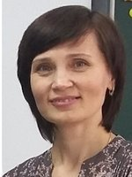
Нагуськина Ирина Николаевна, МБОУ «Тетюшская татарская СОШ» Стаж наставнической деятельности: 15 лет
Достижения:
- Победитель конкурса лучших учителей РТ в рамках ПНПО, 2015 год;
- Обладатель гранта "Учитель-наставник", 2016г., 2017г., 2019г.;
- Призер (3 место) республиканского конкурса «Педагогическое мастерство без границ» в номинации «Формула успеха – Наставничество», 2023 год
Хуснутдинова Гульфия Мазитовна
МБОУ «Тетюшская татарская СОШ»
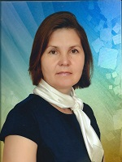
Стаж наставнической деятельности: более 8 лет
Достижения:
- Нагрудный знак «Почётный работник воспитания и просвещения Российской Федерации» (2021 г.);
- Почетная грамота МО и Н РФ за успехи в организации и совершенствовании учебного и воспитательного процессов (2016 г.);
- Победитель гранта «Поддержка педагогических работников, осуществляющих преподавание на татарском языке» (2020 г.),
- Победитель конкурса на присуждение премий лучшим учителям РТ (2019 г.)
- Призер Республиканского конкурса «Пятьдесят лучших инновационных идей для Республики Татарстан» в номинации «Инновации в образовании», 2020 г.,
- Призер муниципального этапа Всероссийского конкурса «Учитель года -2015»,
- Призер муниципального этапа республиканского конкурса «Учитель года» в номинации «Классный руководитель года»,
- Победитель муниципального и зонального этапов Всероссийского конкурса "Учитель года России-2022",
- Победитель зонального тура Республиканского конкурса «Женщина года. Мужчина года: Женский взгляд», 2023 год.
Со статьёй можно ознакомиться по ссылке: statya_na_rints.doc
Самсонова Лидия Николаевна
МБОУ «Киртелинская СОШ»
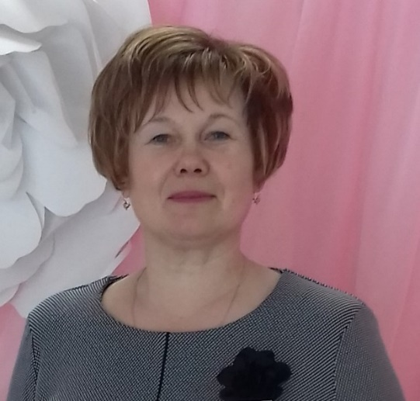
Стаж наставнической деятельности – 15 лет
Достижения:
- Обладатель Нагрудного знака "За заслуги в образовании" (2019 г.)
- Победитель республиканского конкурса на соискание гранта «Наш лучший учитель (2011г., 2014 г.);
- Победитель Республиканского конкурса на соискание гранта «Поддержка профессионального роста учителей образовательных организаций Республики Татарстан» в номинации «Учитель - наставник» (2016г., 2017г., 2019 г.);
- Призёр в муниципальном этапе республиканского конкурса «Учитель года Республики Татарстан» (2013г., 2015 г.);
- Победитель гранта «Лучший работник сферы воспитания и дополнительного образования детей». 2019 г.
- Победитель в муниципальном этапе Всероссийского конкурса "Учитель года России - 2020" (2020г.)
- Призёр республиканского конкурса методических разработок «Практическая реализация ФГОС в ОО: урок и непосредственная образовательная деятельность», 2020г.
- Победитель IV Международного конкурса методических, дидактических и авторских разработок «Педагогический форум», 2020г.
- Призёр регионального этапа Всероссийского конкурса профессионального мастерства педагогов «Мой лучший урок», 2021г.
Ссылка на методическую разработку мастер-класса:
https://cloud.mail.ru/public/KoLb/Bft3pgAhU

